ПЕСЕНКИ
«Перчатки» пер. с англ. С. Маршака
Потеряли котятки
На дороге перчатки
И в слезах прибежали домой:
- Мама, мама, прости,
Мы не можем найти,
Мы не можем найти
Перчатки!

- Потеряли перчатки?
Вот дурные котятки!
Я вам нынче не дам пирога.
Мяу-мяу, не дам,
Мяу-мяу, не дам,
Я вам нынче не дам пирога!

Побежали котятки,
Отыскали перчатки
И, смеясь, прибежали домой.
- Мама, мама, не злись,
Потому что нашлись,
Потому что нашлись
Перчатки!

- Отыскали перчатки?
Вот спасибо, котятки!

Я за это вам дам пирога.

Мур-мур-мур, пирога,
Мур-мур-мур, пирога,
Я за это вам дам пирога!

«Кораблик» пер. с англ. С. Маршака
Плывет, плывет кораблик,
Кораблик золотой,
Везет, везет подарки,
Подарки нам с тобой.

На палубе матросы
Свистят, снуют, спешат,
На палубе матросы -
Четырнадцать мышат.

Плывет, плывет кораблик
На запад, на восток.
Канаты - паутинки,
А парус - лепесток.

Соломенные весла
У маленьких гребцов.
Везет, везет кораблик
Полфунта леденцов.

Ведет кораблик утка,
Испытанный моряк.
- Земля! - сказала утка. -
Причаливайте! Кряк!

ДЛЯ ЗАУЧИВАНИЯ НАИЗУСТЬ
С. Маршак
«Вот тает месяц молодой…»
Вот тает месяц молодой,
Гаснут звезды чередой.
Из распахнутых ворот
Солнце красное идет.
Солнце за руку ведет
Новый день и Новый год!

ДОПОЛНИТЕЛЬНАЯ ЛИТЕРАТУРА

Бобик в гостях у Барбоса
Носов Н. Н.
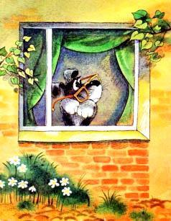Жил - был пес Барбоска. У него был друг - кот Васька. Оба они жили у дедушки. Дедушка ходил на работу, Барбоска сторожил дом, а кот Васька мышей ловил.
Однажды дедушка ушел на работу, кот Васька убежал куда-то гулять, а Барбос дома остался. От нечего делать он залез на подоконник и стал смотреть в окно. Ему было скучно, вот он и зевал по сторонам.
«Дедушке нашему хорошо! - подумал Барбоска. - Ушел на работу и работает. Ваське тоже неплохо - убежал из дому и гуляет по крышам. А мне вот приходится сидеть, сторожить квартиру».
В это время по улице бежал Барбоскин приятель Бобик. Они часто встречались во дворе и играли вместе. Барбос увидел приятеля и обрадовался:
- Эй, Бобик, куда бежишь?
- Никуда, - говорит Бобик. - Так, бегу себе просто. А ты чего дома сидишь? Пойдем гулять.
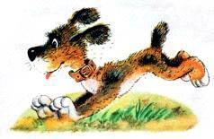
- Мне нельзя, - ответил Барбос, - дедушка велел дом стеречь. Ты лучше ко мне в гости иди.
- А никто не прогонит?
- Нет. Дедушка на работу ушел. Никого дома нет. Лезь прямо в окно.
Бобик залез в окно и с любопытством стал осматривать комнату.
- Тебе хорошо! - сказал он Барбосу. - Ты в доме живешь, а вот я живу в конуре. Теснота, понимаешь! И крыша протекает. Неважные условия!
- Да, - ответил Барбос, - у нас квартира хорошая: две комнаты с кухней и еще ванная. Ходи где хочешь.
- А меня даже в коридор хозяева не пускают! - пожаловался Бобик. - Говорят - я дворовый пес, поэтому должен жить в конуре. Один раз зашел в комнату - что было! Закричали, заохали, даже палкой по спине стукнули. Он почесал лапой за ухом, потом увидел на стене часы с маятником и спрашивает:
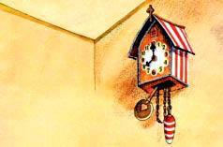
- А что это у вас за штука на стенке висит? Все тик-так да тик-так, а внизу болтается.
- Это часы, - ответил Барбос. - Разве ты часов никогда не видел?
- Нет. А для чего они?
Барбос и сам не знал толком, для чего часы, но все-таки принялся объяснять:
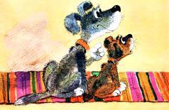
- Ну, это такая штука, понимаешь… часы… они ходят…
- Как - ходят? - удивился Бобик. - У них ведь ног нету!
- Ну, понимаешь, это только так говорится, что ходят, а на самом деле они просто стучат, а потом начинают бить.
- Ого! Так они еще и дерутся? - испугался Бобик.
- Да нет! Как они могут драться!
- Ты ведь сам сказал - бить!
- Бить - это значит звонить: бом! бом!
- А, ну так бы и говорил!
Бобик увидел на столе гребешок и спросил:
- А что это у вас за пила?
- Какая пила! Это гребешок.
- А для чего он?
- Эх ты! - сказал Барбос. - Сразу видно, что весь век в конуре прожил. Не знаешь, для чего гребешок? Причесываться.
- Как это - причесываться?
Барбос взял гребешок и стал причесывать у себя на голове шерсть:
- Вот смотри, как надо причесываться. Подойди к зеркалу и причешись.
Бобик взял гребешок, подошел к зеркалу и увидел в нем свое отражение.
- Послушай, - закричал он, показывая на зеркало, - там собака какая-то!
- Да это ведь ты сам в зеркале! - засмеялся Барбос.
- Как - я? Я ведь здесь, а там другая собака. Барбос тоже подошел к зеркалу. Бобик увидел его отражение и закричал:
- Ну вот, теперь их уже двое!
- Да нет! - сказал Барбос.- Это не их двое, а нас двое. Они там, в зеркале, неживые.
- Как неживые? - закричал Бобик. - Они же ведь двигаются!
- Вот чудак! - ответил Барбос.- Это мы двигаемся. Видишь, там одна собака на меня похожа!
- Верно, похожа! - обрадовался Бобик. Точь-в-точь как ты!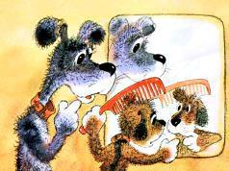
- А другая собака похожа на тебя.
- Что ты! - ответил Бобик. - Там какая-то противная собака, и лапы у нее кривые.
- Такие же лапы, как у тебя.
- Нет, это ты меня обманываешь! Посадил туда каких-то двух собак и думаешь, я тебе поверю, - сказал Бобик.
Он принялся причесываться перед зеркалом, потом вдруг как засмеется:
- Глянь-ка, а этот чудак в зеркале тоже причесывается! Вот умора!
Барбос только фыркнул и отошел в сторону. Бобик причесался, положил гребешок на место и говорит:
- Чудно тут у вас! Часы какие-то, зеркала с собаками, разные финтифлюшки и гребешки.
- У нас еще телевизор есть! - похвастался Барбос и показал телевизор.
- Для чего это?- спросил Бобик.
- А это такая штука - она все делает: поет, играет, даже картины показывает.
- Вот этот ящик?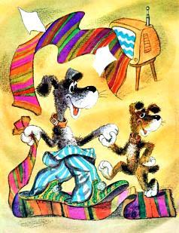
- Да.
- Ну, уж это враки!
- Честное слово!
- А ну, пусть заиграет!
Барбос включил телевизор. Послышалась музыка. Собаки обрадовались и давай прыгать по комнате. Плясали, плясали, из сил выбились.

- Мне даже есть захотелось, - говорит Бобик.
- Садись за стол, сейчас я тебя угощать буду,- предложил Барбос.
Бобик уселся за стол. Барбоска открыл буфет, видит - там блюдо с киселем стоит, а на верхней полке - большой пирог. Он взял блюдо с киселем, поставил на пол, а сам полез на верхнюю полку за пирогом. Взял его, стал вниз спускаться и попал лапой в кисель. Поскользнувшись, он шлепнулся прямо на блюдо, и весь кисель у него размазался по спине.
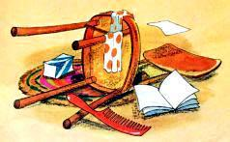Бобик, иди скорей кисель есть! - закричал Барбос.
Бобик прибежал:
- Где кисель?
- Да вот у меня на спине. Облизывай. Бобик давай ему спину облизывать.
- Ох и вкусный кисель! - говорит.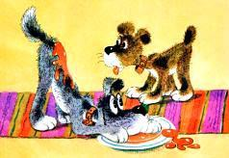
Потом они перенесли пирог на стол. Сами тоже на стол уселись, чтобы удобнее было. Едят и разговаривают.
- Тебе хорошо живется! - говорит Бобик, - У тебя все есть.
- Да,- говорит Барбос, - я живу хорошо. Что хочу, то и делаю: хочу - гребешком причесываюсь, хочу - на телевизоре играю, ем и пью что хочу или на кровати валяюсь.
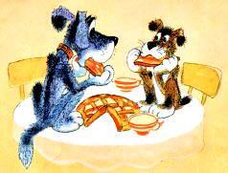
- А тебе позволяет дедушка?
- Что мне дедушка! Подумаешь! Это кровать моя.
- А где же дедушка спит?
- Дедушка там, в углу, на коврике.
Барбоска так заврался, что не мог уже остановиться.
- Здесь все мое! - хвастался он. - И стол мой, и буфет мой, и все, что в буфете, тоже мое.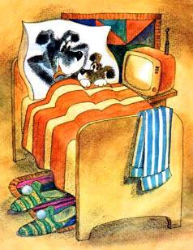
- А можно мне на кровати поваляться? - спросил Бобик. - Я ни разу в жизни еще на кровати не спал.
- Ну пойдем, поваляемся, - согласился Барбос. Они улеглись на кровать.
Бобик увидел плетку, которая висела на стене, и спрашивает:
- А для чего у вас здесь плетка?
- Плетка? Это для дедушки. Если не слушается, я его плеткой, - ответил Барбос.
- Это хорошо! - одобрил Бобик.
Лежали они на кровати, лежали, пригрелись, да и заснули. Не услышали даже, как дедушка с работы пришел.
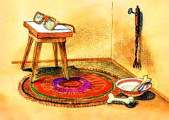
Он увидел на своей кровати двух псов, взял со стены плетку и замахнулся на них.
Бобик с перепугу выпрыгнул в окно и побежал в свою конуру, а Барбос забился под кровать, так что его даже половой щеткой нельзя было вытащить. До вечера там просидел.
Вечером вернулся домой кот Васька. Он увидел Барбоса под кроватью и сразу понял, в чем дело.
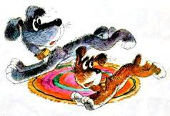
- Эх, Васька, - сказал Барбос, - опять я наказан! Даже сам не знаю за что. Принеси мне кусочек колбаски, если тебе дедушка даст.
Васька пошел к дедушке, стал мурлыкать и тереться спинкой о его ноги. Дедушка дал ему кусочек колбаски. Васька половину съел сам, а другую половинку отнес под кровать Барбоске.

